Что делать, если истек срок действия пароля в мобильном приложении «ФСЗН»?
Срок действия пароля в мобильном приложении «ФСЗН» - 90 дней. Это значит, что пользователю необходимо один раз в 3 месяца обновлять свой пароль в целях информационной безопасности.
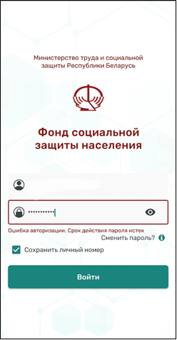
Пошаговая инструкция по смене пароля.
- Для того, чтобы сменить пароль
необходимо нажать на ссылку
«Сменить пароль?» после ввода
учетных данных (логина и пароля):

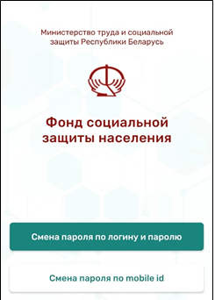
- После перехода по ссылке будет
предоставлено два варианта мены пароля
«Смена пароля по логину и паролю»
и «Смена пароля по mobileid»
(для владельцев SIM-карт с сертификатом
ГосСУОК или «мобильной ЭЦП»).

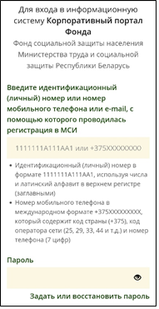
Рассмотрим вариант смены пароля по логину и паролю.
- После нажатия на кнопку
«Смена пароля по логину и паролю»
пользователя переадресует на страницу
«Аутентификации в МСИ»,
где пользователю необходимо ввести
учетные данные МСИ
(логин – идентификационный номер из
паспорта или номер мобильного телефона,
который использовался при регистрации
в МСИ, или адрес электронной почты,
который использовался при
регистрации в МСИ; пароль).
Если пользователь не помнит пароля от МСИ, то переходим в раздел 2, а потом возвращаемся к данному пункту.
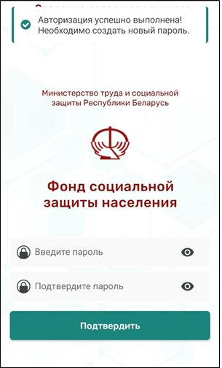
4. После ввода учетных данных МСИ пользователя
переадресует обратно в интерфейс
мобильного приложения, где он сможет
задать новый пароль, который в дальнейшем
будет использоваться для входа
в мобильное приложение «ФСЗН»
Пароль будет действовать 90 дней!

Что делать, если пароль от МСИ забыт или утерян?
Для того, чтобы изменить пароль от МСИ необходимо войти в личный кабинет МСИ (ссылка – https://ioauth.raschet.by/client/).
Обязательно необходимо принять обработку cookie.
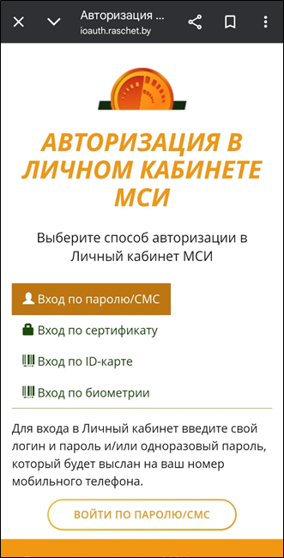
1. Поскольку пароль от МСИ неизвестен, необходимо выбрать способ авторизации «Вход по паролю/СМС» и нажать на кнопку ниже «Войти по паролю/СМС».

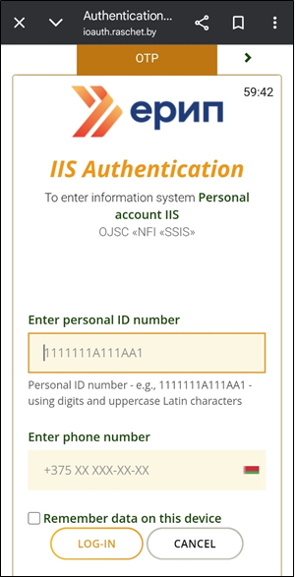
2. Далее необходимо ввести идентификационный
номер из паспорта и номер мобильного телефона,
с использованием которого производилась
регистрация в МСИ.

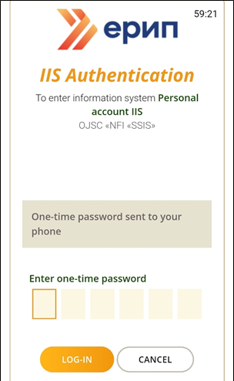
- После заполнения полей необходимо
нажать на кнопку «Войти».
После на указанный номер телефона
пользователю будет отправлено SMS-сообщение
с одноразовым паролем (6-значный код),
который необходимо ввести.

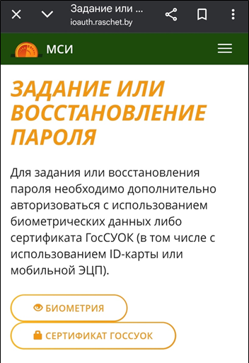
- После ввода одноразового пароля
пользователь будет переадресован
в личный кабинет МСИ.
Далее необходимо перейти в раздел меню
«Безопасность» - «Задание (изменение) пароля»,
где будет доступно изменение пароля
2-мя способами: по биометрии или
с помощью сертификата ГосСУОК.
С 10.12.2025 пользователи, у которых не задан
статический пароль или они его не помнят,
могут его задать/восстановить только
в Личном кабинете МСИ после аутентификации
по биометрии или с использованием
криптографических средств.

5. Для подтверждения биометрических данных нужно нажать на кнопку «Биометрия», после чего необходимо дать разрешение этому сайту на использования камеры.
Следуя рекомендациям, необходимо подтвердить биометрические данные:
- используйте устройство, позволяющее получить фотоизображение лица в хорошем качестве;
- в объективе камеры должно быть только ваше лицо;
- глаза должны быть открыты (смотрите в объектив камеры), общее выражение лица должно быть нейтральным (отсутствие явной мимики);
- лицо должно быть равномерно освещено;
- расположите лицо перед объективом камеры прямо, не наклоняя и не поворачивая головы;
- источники света за вашей спиной (окна, лампы и т.п.) могут стать причиной не успешной попытки аутентификации;
- лицо должно быть открыто (челка, солнцезащитные очки, борода, наличие головного убора и т.п. могут влиять на успешность работы биометрических алгоритмов распознавания).

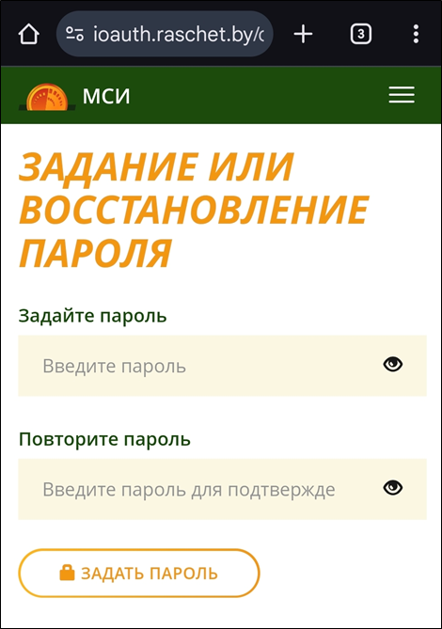
6. После подтверждения биометрических данных можно задать новый пароль.

